Сценарий проведения городской пионерской игры
«Путешествие по стране Пионерия»

Цели и задачи:
- Активизация деятельности городской пионерской организации «Орлята».
- Воспитание нравственно-патриотических качеств личности.
- Развитие коммуникативных навыков детей, их социальная адаптация.
- Создание положительного общественного мнения о современном детском и пионерском движении.

Участники игры:
В игре принимают участие команды пионерских дружин образовательных учреждений города в составе 6-ти человек (учащиеся 5-7 классов) и 1 руководителя.
Место и время проведения:
МБУДО города Мценска «Детско-юношеский центр» по адресу: ул. Карла Маркса, д. 34, а в 13.00.

Оборудование:
Медиапроектор, медиафильм о пионерах школы №3, презентация пионерской организации СОШ №4, презентация к игре, аудиозаписи пионерских песен, столы, стулья, таблички с названиями школ.

Ход мероприятия.
Прослушивание пионерских песен, проведение жеребьевки до начала игры.

Ведущая. Здравствуйте, дорогие ребята! Мы рады вас приветствовать на городской пионерской игре «Путешествие по стране Пионерия», которая посвящена предстоящему юбилею нашего города Мценска.
Пионерия - это такая страна,
Где правит игра и живет детвора.
Здесь место скуке вам не найти.
И каждый сумеет друзей обрести.
Ведущая. Пионерия – это, действительно, замечательная страна, которой скоро исполнится 100 лет. В ней живет более 218 тысяч российских мальчишек и девчонок, 40 тысяч из которых – это школьники Орловской области. Все, кто её населяют - это честные, трудолюбивые, дружелюбные, заботливые, правдивые, добросовестные, уверенные в себе, веселые, общительные, активные, самостоятельные, серьезные, бодрые, смелые люди. Пионер — это яркая светящаяся энергия, от которой отходят лучи, как солнце. Сегодня мы совершим путешествие по этой удивительной стране.
- Наша игра состоит из 6 блоков: «История пионерии», «Лукошко добрых дел», «Надёжный друг», «Здоровому все здорово», «Давайте играть!» и творческого конкурса мини-проектов «Наш славный город Мценск». В игре принимают участие представители трех пионерских дружин школ города:
Пионерская дружина имени Николая Гавриловича Минаева школы №1,
Пионерская дружина имени Владимира Александровича Серова школы №3,
Пионерская дружина имени Сергея Тюленина школы №4.
Ответы команд будет оценивать компетентное жюри в следующем составе:
- ________ - методист Детско-юношеского центра, председатель жюри.
- ________ – педагог-организатор Детско-юношеского центра
3. ________ - педагог-организатор Детско-юношеского центра

Итак, мы начинаем наше путешествие по стране Пионерия. И, как в каждом путешествии, у нас будут остановки, где вам придется выполнить разные задания.
Наша первая остановка – станция «Историческая», на которой мы с вами вспомним факты из истории пионерии, пионерские символы, ритуалы, традиции.
Перед вами на экране будут появляться вопросы. Каждая команда по очереди (в порядке жеребьевки) отвечает на один вопрос, всего в течение первого тура команда ответит на 6 вопросов. Каждый правильный ответ оценивается в 1 балл. Время на размышление – 10 секунд.
Если команда не находит ответа на вопрос, то любая другая команда может дать свой вариант ответа. Ответ не оценивается дополнительными баллами.
Первыми в игру вступает команда под номером 1.

Вопросы по истории пионерской организации

Вопрос № 1
Какой день считается днем рождения пионерской организации?
(19 мая 1922г.)
Вопрос № 2
В каком году появились первые пионерские отряды на Орловщине?
(Апрель 1923 года)
Вопрос № 3
Назовите девиз современной Орловской Пионерской организации.
(За Родину, Добро и Справедливость)
Вопрос № 4
Назовите законы пионеров.
(Единства слова и дела, дружбы и товарищества, чести и совести, заботы и милосердия)
Вопрос № 5
Назовите символы и атрибуты пионерской организации.
(Красное знамя, галстук, горн, барабан)
Вопрос № 6
Чье имя носила пионерская организация до присвоения ей имени В.И. Ленина.
(имя Спартака)
Вопрос № 7
Высший орган пионерского самоуправления.
(сбор)
Вопрос № 8
В каком году вышел первый номер газеты «Пионерская правда».
(6 марта 1925 года)
Вопрос № 9
Какое событие положило начало тимуровскому движению?
(повесть А.Гайдара «Тимур и его команда»)
Вопрос № 10
Назовите пионеров, удостоенных звания Герой Советского Союза.
(Зина Портнова, Валя Котик, Марат Казей, Лёня Голиков)
Вопрос №11
Когда Всесоюзной пионерской организации было присвоено имя В.И.Ленина?
(январь 1924 года)
Вопрос №12
Назовите первый всесоюзный пионерский лагерь.
(«Артек»)
Вопрос № 13
Как называется любимая военно-спортивная игра пионеров? Когда эта Всесоюзная игра была проведена впервые?
(«Зарница». Правила игры разработала учительница из села Мысы Краснокамского района Пермской области. 23 февраля 1964 года она провела первую игру совместно с военными. По официальным данным, военно-спортивная игра «Зарница» была организована в СССР в 1967 году. )
Вопрос № 14

Какая пионерская газета издавалась для ребят в г. Орле многие годы?
(«Красный галстук»)
Вопрос № 15
Год создания Орловской пионерской организации «Орлята».
(1 апреля 1993 года)
Вопрос № 16
По какой программе работает областная пионерская организация «Орлята»?
(«Дорогою добра»)
Вопрос № 17
Назовите основные направления работы программы областной пионерской организации «Орлята»?
(Модуль 1 - «Пионер - всем ребятам пример».
Модуль 2 - «Вот тебе моя рука».

Модуль 3 - «Если хочешь – будь здоров!».)
Вопрос № 18
Назовите пионерскую песню, ставшую гимном пионерии на многие десятилетия.
(«Взвейтесь кострами синие ночи»)

Ведущая. Как известно, пионеры всегда отличались стремлением делать добрые дела, творить добро. Поэтому вторая станция, на которой мы побываем, называется «Добрые дела». Перед вами на экране замечательное лукошко, которое нужно наполнить своими добрыми делами.
(Конкурс проводится в письменной форме)

Каждая команда получит листы, разделенные на две колонки. В одну из них команда должна записать «добрые дела», которые проводились пионерами дружины за последние 2 года, а во вторую - те, которые планируется провести в этом году. А затем зачитать их.

Задание необходимо выполнить в течение 7 минут. Каждый ответ оценивается в 0,5 балла.
(Звучит музыка)
Время пошло.
Давайте зачитаем ваши ответы. Команда №1, №2, №3
А сейчас сдайте листы с ответами (сбор заданий).
Ведущая.
Мы продолжаем путешествие. Следующая остановка – станция «Дружба».
Как вы знаете, пионеры – дружные ребята. Все дела они делают вместе, сообща. Не случайно любимая песня жителей страны Пионерии про дружбу, в которой есть такие замечательные слова «друг в беде не бросит, лишнего не спросит, вот что значит настоящий, верный друг». И наш следующий конкурс
«Надёжный друг».
Каждая команда согласно жеребьёвке получает конверт с заданиями: три карточки, на каждой из них начало пословицы о дружбе или друге и три варианта ее окончания. Ваша задача выбрать правильный вариант и подчеркнуть его. Время на выполнение задания – 3 минуты. Каждый правильный ответ – 1 балл. После выполнения заданий каждая команда зачитывает получившиеся пословицы и сдаёт в жюри.
Время пошло.

Составь пословицу
Вариант 1
Без друга | и на сердце вьюга
Без друга | всё не туго
Без друга | выиграешь бой

Кто любит лгать | ценный клад
Кто любит лгать | того нельзя за друга принять
Кто любит лгать | узнавай в три года

Дружба как стекло | в лесу не найдешь
Дружба как стекло | разобьёшь не сложишь
Дружба как стекло | забывать её не спеши
Вариант 2
Для дружбы | и гуся утащат
Для дружбы | нет расстояний
Для дружбы | и волков не боится
Не всякий встречный | мне друг и брат
Не всякий встречный | друг сердечный
Не всякий встречный | впрок тебе не пойдёт

Крепкую дружбу | от недружбы близко живёт
Крепкую дружбу | в лесу не найдёшь
Крепкую дружбу | и топором не разрубишь
Вариант 3
Птица сильна крыльями | а человек дружбой
Птица сильна крыльями | забывать её не спеши
Птица сильна крыльями | и волков не боится

Для друга | посмотри за собою
Для друга | и выдать тайну врага
Для друга | семь вёрст не околица

Человек без друзей | ворота настежь
Человек без друзей | что сокол без крыльев
Человек без друзей | кто не хочет знаться

Ответы команд.
(На экране появляются правильные ответы – пословицы). Ответы сдаются в жюри.
А сейчас сдайте листы с ответами (сбор заданий).
Ведущая.
Ну а мы продолжаем наше путешествие по стране Пионерия. Жители этой страны дружат со спортом, потому что спорт – это здоровье, хорошее настроение, воспитание характера. Как говорят, «здоровому все здорово». Следующая остановка – станция «Спортивная», где всем командам предлагается выполнить одинаковое задание - разгадать мини-кроссворд по видам спорта. (Ведущая раздаёт кроссворды командам).
Время на выполнение задания – 7 минут. Каждый правильный ответ – 1 балл.
- Время пошло.
 |  |  | 1 |  |  |  | С
 |  |  | 2 |  |  |  | П
 |  | 3 |  |  |  |  | О
 |  |  |  | 4 |  |  | Р
 |  |  |  |  |  | 5 | Т
 |  |  |  | 6 |  |  | С
 |  |  |  | 7 |  |  | М
 |  | 8 |  |  |  |  | Е
9 |  |  |  |  |  |  | Н

1.Зимний олимпийский вид спорта, представляющий собой скоростной спуск с гор по специально оборудованным ледовым трассам на управляемых санях- бобах.
2. Вид спорта и активного отдыха, целью которого является восхождение на вершины гор.
3. Командный вид спорта, в котором целью является забить мяч в ворота соперника ногами или другими частями тела (кроме рук) большее количество раз, чем команда соперника.
4. Зимний вид спорта, командная спортивная игра на ледяной площадке, в ходе которой участники двух команд поочерёдно пускают по льду специальные тяжёлые гранитные снаряды («камни») в сторону размеченной на льду мишени («дома»). Каждый из игроков вооружён специальной щёткой, которой он может натирать лёд перед движущимся камнем.
5. Вид спорта, в котором соперничают два игрока, которые при помощи ракеток отправляют мяч на сторону соперника так, чтобы тот не смог его отразить.
6. Спортивная командная игра с мячом, который необходимо забросить руками в кольцо с сеткой (корзину) соперника.
7. Вид спорта, включающий выполнение различных упражнений без предмета, а также с предметом.
8. Зимний вид спорта, в котором две команды стараются поразить шайбой цель — ворота противника, используя клюшки.
9. Зимний олимпийский вид спорта, сочетающий лыжную гонку со стрельбой из винтовки.
(Команды сдают кроссворд в жюри).
- На экране вы увидите правильные ответы (кроссворд)
 |  |  | 1 | Б | О | Б | С | Л | Е | Й
 |  |  | 2 | А | Л | Ь | П | И | Н | И | З | М
 |  | 3 | Ф | У | Т | Б | О | Л
 |  |  |  | 4 | К | Ё | Р | Л | И | Н | Г
 |  |  |  |  |  | 5 | Т | Е | Н | Н | И | С
 |  |  |  | 6 | Б | А | С | К | Е | Т | Б | О | Л
 |  |  |  | 7 | Г | И | М | Н | А | С | Т | И | К | А
 |  | 8 | Х | О | К | К | Е | Й
9 | Б | И | А | Т | Л | О | Н

Ведущая.
Наше путешествие продолжается. Следующая станция - «Творческая». Как вы знаете, девиз пионеров «За Родину, Добро и Справедливость!». Пионеры любят свою Родину, прославляют её и совершают полезные дела на благо Родине. Наша с вами малая Родина – древний город Мценск, который в этом году отмечает свой юбилей. Этому событию посвящено наше следующее задание. Каждой команде необходимо выполнить мини-проект «Наш славный город Мценск». Используя домашние заготовки (фото, стихи, высказывания о городе, рисунки), вы создаёте коллаж на листе ватмана и представляет его в течение 3 минут.
Время на выполнение задания – 15 минут. Максимальная оценка – 10 баллов.
- Время пошло. (Звучит инструментальная музыка)
А сейчас команды представляют свои проекты.
Слово предоставляется команде №1, №2, №3
Проекты сдают в жюри

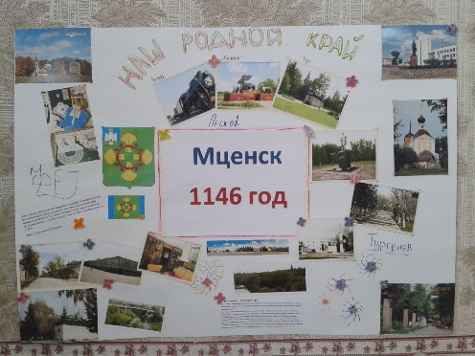
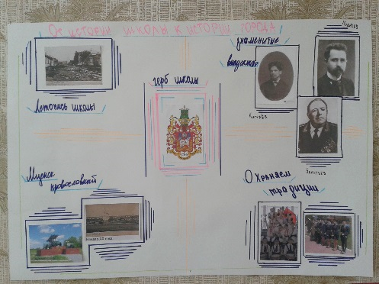
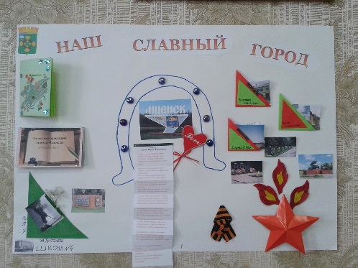

Ведущая.
Как говорят, делу время – потехе час. Самые трудные испытания позади, пора отдохнуть. Наш следующий конкурс так и называется «Давайте играть!». Я предлагаю каждой команде в порядке жеребьёвки провести игру с залом.
Первой выступает команда школы №______.
Слово предоставляется команде под №2 СОШ №_______
Выступает команда №3 СОШ №__________
Ведущая.
Всем командам спасибо за работу! Жюри удаляется для подведения итогов.
Пока жюри подводит итоги, мы представляем вашему вниманию фильм о пионерах школы №3 (Показ фильма). А затем вы немного поиграете.
- Игры с залом. Педагог-организатор ДЮЦ
Подведение итогов. Выступление членов жюри.
Ведущая.
Вот и подошла долгожданная минута нашей встречи, жюри готово объявить результаты, но для начала уважаемые члены жюри скажите, пожалуйста, несколько слов о выступлении наших участников и сегодняшнем конкурсе. Слово предоставляется:
__________________________________________________________________
Ведущая.
Для подведения итогов и награждения участников слово предоставляется
__________________________________________________________________
(объявление результатов)

Награждение.
Ведущая.
Пионер - это значит первый!
Это значит быть честным и верным!
В дружбу верить всегда и везде!
Первым в творчестве быть и в труде!
Я вам всем желаю быть настоящими пионерами, быть первыми во всём. Наше сегодняшнее путешествие подошло к концу, и дальше вы его продолжите в своих школах вместе со своими вожатыми.
До свидания, до новых встреч!
(Звучит песня___________________________).

